附件4：
2022盘锦水务集团所属分（子）公司公开招聘
考生报名操作手册
2022盘锦水务集团所属分（子）公司公开招聘考生操作如下：
一、报名操作
1.通过浏览器打开网站https://pjswjt.zhaopin.com/，点击右上角“登录/注册”进行登录，考生可以使用手机号注册或微信扫码直接登录。
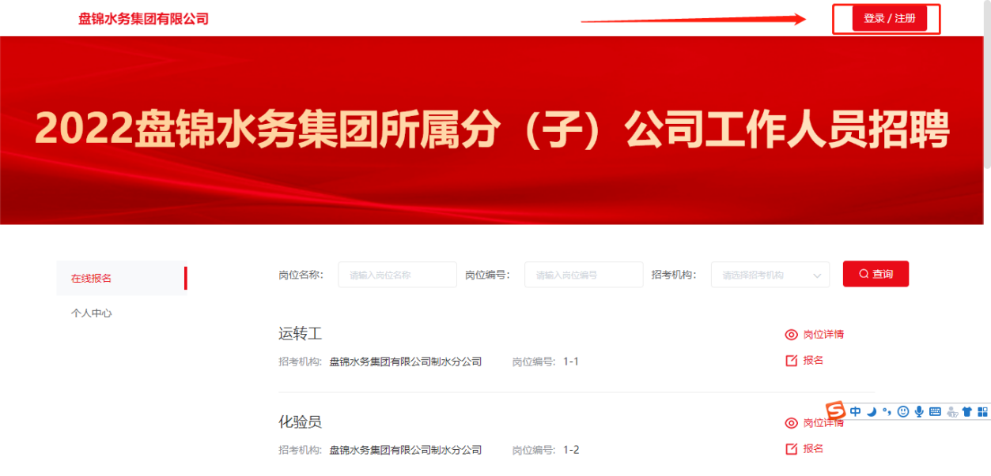
2.登录后点击左侧的在线报名进入报名界面，考生可以点击岗位详情查看具体的岗位信息。
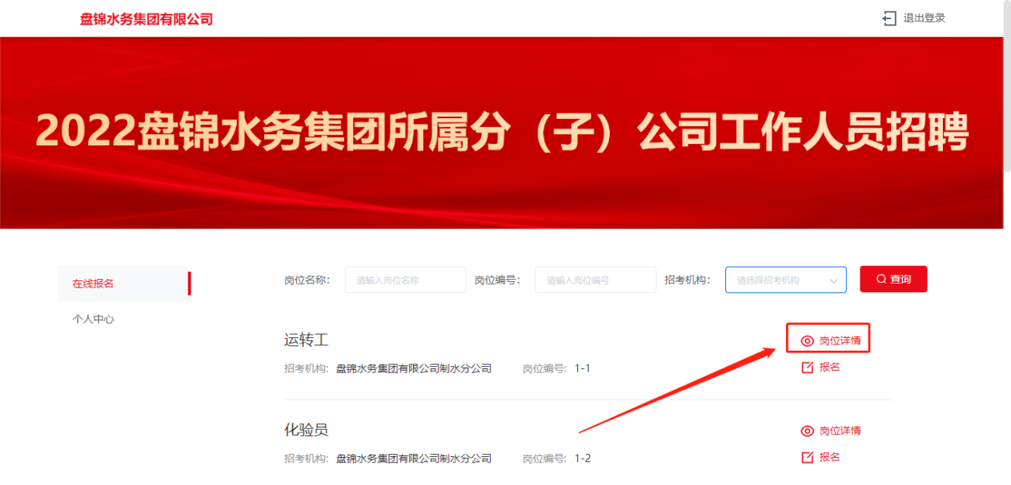
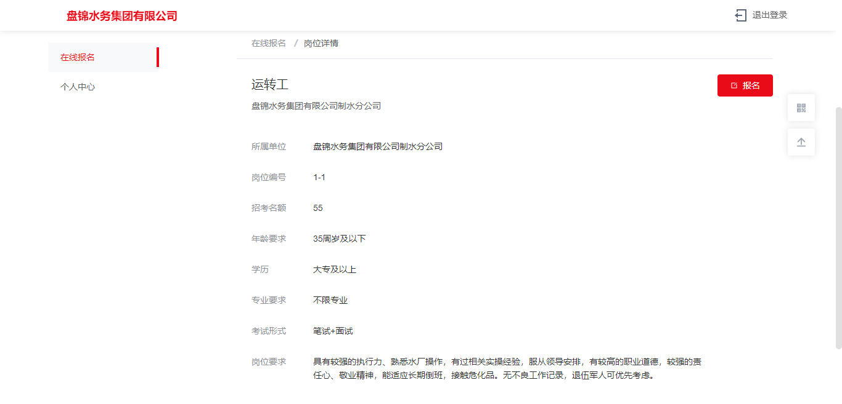
3.考生可以在报名页面点击报名进入报名表填写环节，填写提交后即为报名成功（报名表仅为示例图，以最终盘锦水务集团报名表为准）。
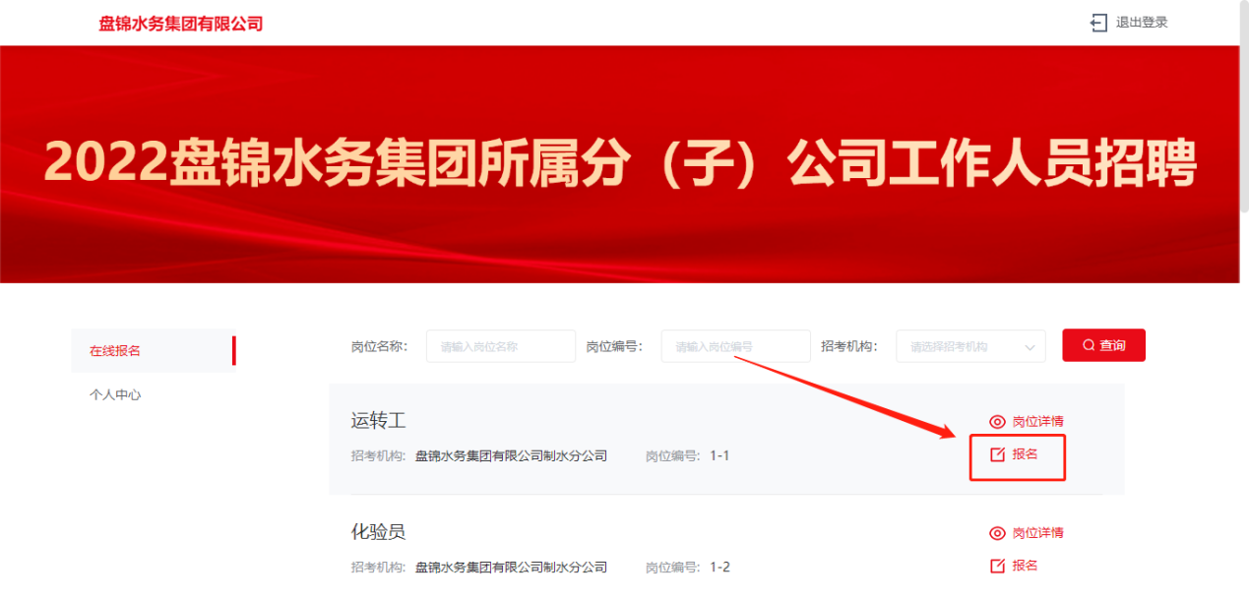
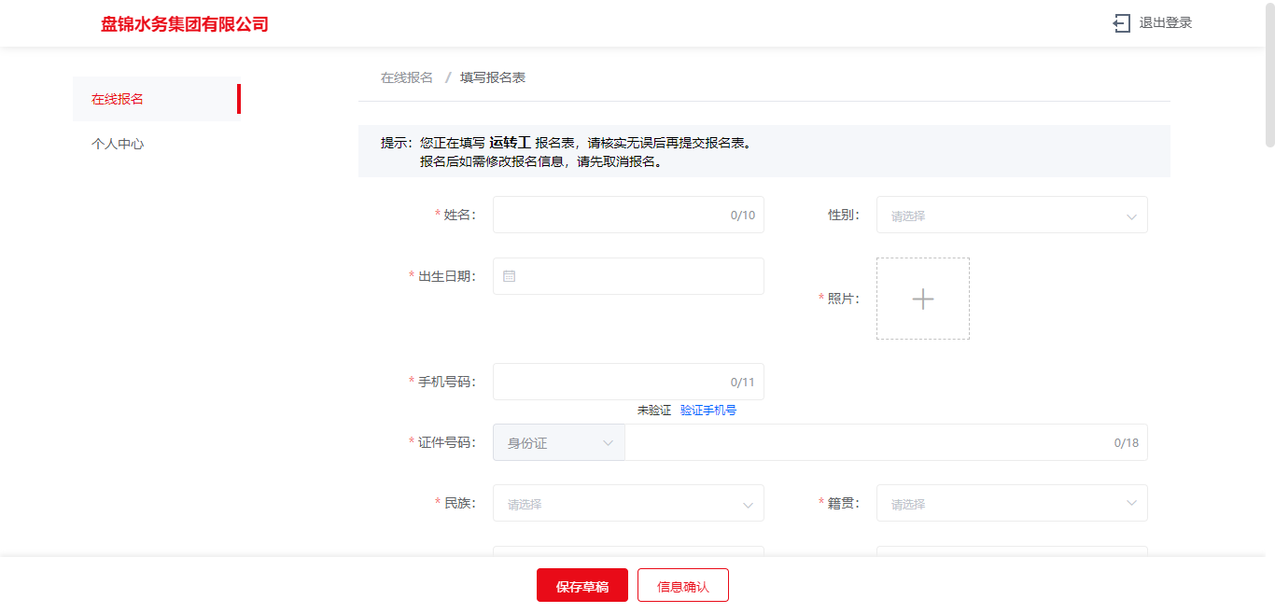
二、报名情况查看
考生可以在首页，点击个人中心查看报名情况。
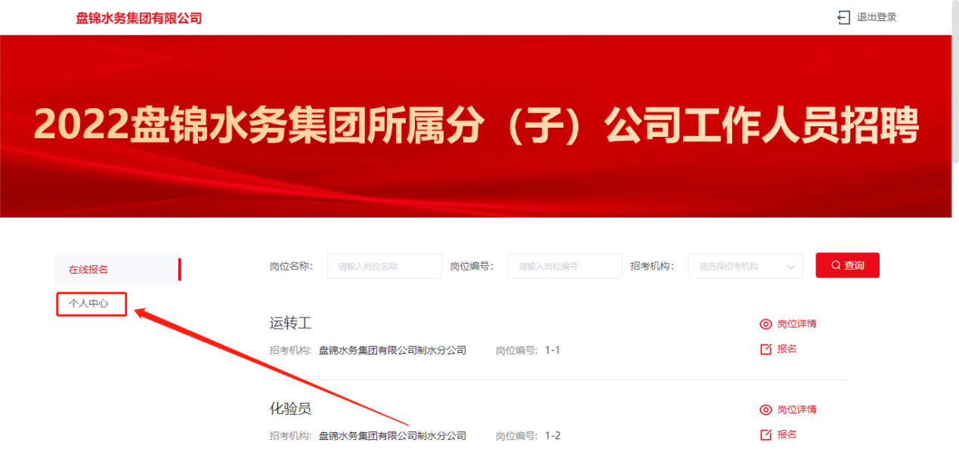
三、准考证查看
考生可以在个人中心点击我的准考证查看准考证。
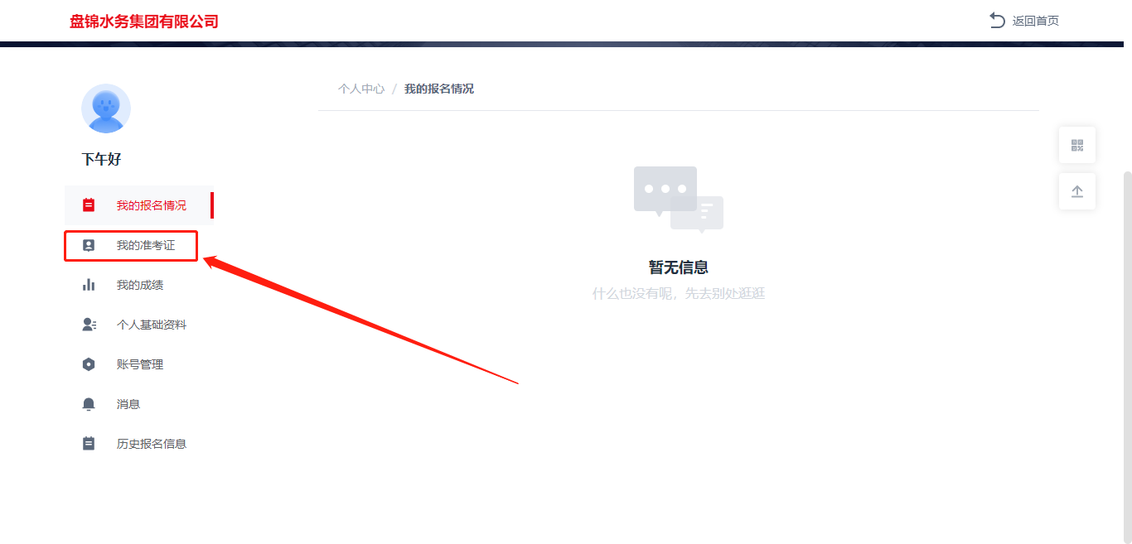
四、成绩查看
考生可以在个人中心点击我的成绩查看成绩。
